Lycée Privé d’Avesnières Lundi 19 septembre 2022

|  |  |
| --- | --- |
| NOM : ………………….……………………….. | Test 1 |
| Prénom : ……………………………………….. |  |
| Classe : Première, spécialité NSI | Durée : 15 minutes. Calculatrice interdite |

Question 1

Question 2

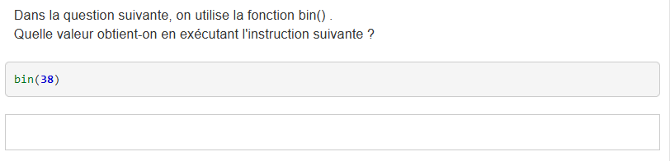

Question 3

Question 4

Question 5

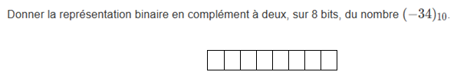

Question 6

Question 7

Donner la représentation en base 16 du nombre ${\left(63\right)}_{10}$

Question 8

